**TISKOVÁ ZPRÁVA**

__________________________________________________________________________________

**TEREZA BARTOŠOVÁ POSLALA NA PULTY KNIHKUPECTVÍ DALŠÍ PŘÍPAD PŘÍBRAMSKÝCH VYŠETŘOVATELŮ. TENTOKRÁT POD NÁZVEM SVATEBNÍ KOŠILE**

*Praha, 24. dubna 2025* – **Milovníci české detektivky se dočkali dalšího kousku do sbírky. Ve svém novém románu** [**Svatební košile**](https://www.albatrosmedia.cz/tituly/96145505/svatebni-kosile/) **je spisovatelka Tereza Bartošová opět zavádí do života a práce příbramských vyšetřovatelů Tomáše Vyskočila a Honzy Richtera. Autorka, která je aktuálně nominovaná na prestižní cenu Magnesia Litera v kategorii detektivka, tak potvrzuje své místo mezi nejvýraznějšími jmény současné české krimi literatury.**

***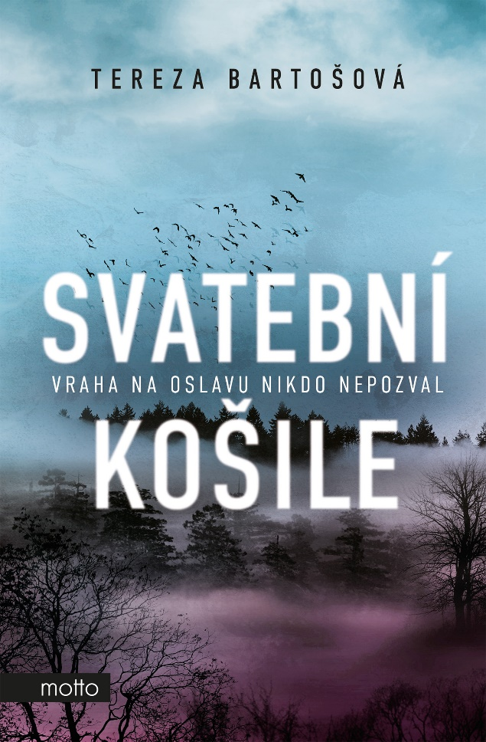****Začíná to jako svatba snů. Končí to jako noční můra. Nový případ Tomáše Vyskočila a Honzy Richtera rozkryje víc, než by kdo čekal.*

Nový díl volně navazující série je možné číst i samostatně. Děj knihy se odehrává ve středočeských Smolotelích, kde začíná vše jako dokonalá svatba – víno teče proudem, oblohu rozzáří ohňostroj, hosté se veselí. Jenže pak nevěsta zmizí a z oslav se stává vyšetřování. Na první pohled jednoduchý případ se rychle zamotává. Lže téměř každý a ani policisté nejsou bez viny. Dva kriminální týmy stojí proti sobě, vyšetřování komplikují osobní zájmy a pravda je skrytá pod vrstvami mlžení, manipulace a zamlčených skutečností.

*„Chtěla jsem napsat příběh, který bude čtenáře nejen bavit, ale i nutit klást si otázky. O morálce, o šedých zónách svědomí, o tom, co se stane, když se policie rozhodne pravdu zamlčet,“* říká Tereza Bartošová.

Autorka zůstává věrná svému stylu – svižné tempo, silné ženské postavy a nečekaná zvraty. *Svatební košile* nabízí víc než jen detektivní zápletka. Je to i příběh o důvěře, o loajalitě a o tom, co všechno je člověk schopný udělat pro ochranu svých blízkých.

Tereza Bartošová debutovala v roce 2023 úspěšnou *Klekánicí*, následovanou romány *Vodník* a *Dceřina kletba*. Její knihy si čtenáři oblíbili pro jejich autentické postavy, psychologickou hloubku a věrohodně zachycené prostředí české maloměstské kriminálky.

**Kniha vyšla v nakladatelství Motto (i jako e-book a audiokniha), cena 429 Kč**

Obsah obrázku Lidská tvář, osoba, oblečení, portrét

Obsah vygenerovaný umělou inteligencí může být nesprávný.**O autorce:**

**Tereza Bartošová** se narodila v Příbrami. Vystudovala 1. lékařskou fakultu Univerzity Karlovy a pracuje jako lékařka na ARO. Je matka tří úžasných dětí, miluje čokoládu, metal a turistiku. Debutovala v roce 2023 detektivním románem *Klekánice*, následovaly úspěšné romány *Vodník* a *Dceřina kletba* vydané v nakladatelství Motto. Představila v nich sympatickou dvojici příbramských vyšetřovatelů Tomáše Vyskočila a Honzu Richtera. *Svatební košile* je pokračováním detektivní série z Příbramska. Za knihu *Dceřina kletba* je nominována na letošní cenu Magnesia Litera v kategorii detektivka.

***Kontakt pro media – dotazy, recenzní výtisky, soutěže, rozhovory:******Martina Vydrová****, PR manažerka, 722 987 624,* [*martina.vydrova@albatrosmedia.cz*](mailto:martina.vydrova@albatrosmedia.cz)  
***Poznámka pro editory:****Produkce skupiny* [*Albatros Media a.s.*](https://www.albatrosmedia.cz/) *pokrývá skoro 20 % nakladatelského trhu v České republice; každoročně uvede na trh cca 1 000 nových knih. Vedle samostatných nakladatelství Albatros, Alicanto, Baronet, BizzBooks, ComputerPress, CooBoo, CPress, Domino, Edika, Fragment, Garamond, Kniha Zlín, Management Press, Mladá fronta, Motto, nastole, Panteon, Valer, Vyšehrad a XYZ vlastní vydavatelství audioknih Voxi, vydavatelství produkující knihy pro export B4U Publishing, službu pro začínající autory Pointa.cz nebo e-shop nabízející papírové a elektronické knihy i audioknihy Palmknihy.cz. V roce 2023 Albatros Media získal 90% podíl ve společnosti Yabyrinth, provozující e-shopy* [*www.enbook.cz*](http://www.enbook.cz/) *a* [*www.endisc.cz*](http://www.endisc.cz/)*, a 30% podíl ve společnosti Elibro, která nabízí služby na www restorio.cz, a rok později 100% podíl ve společnosti Libristo. Od roku 2016 prostřednictvím platformy Humbook poskytuje mladým lidem prostor pro diskuzi a sdílení nadšení z knih.*